PresseINFORMATION

Ulm/Stuttgart, 22. März 2011

Nachfrage im Südwesten zieht wieder deutlich an:
euro engineering bietet attraktive Stellen für Ingenieure
Auftragsvolumen steigt um rund 30 Prozent – Vorkrisen-Niveau wieder erreicht

Automotive, Maschinenbau, E-Technik, Luft- und Raumfahrt: Die Schlüsselindustrien im Südwesten Deutschlands laufen wieder auf Hochtouren. Mit der wirtschaftlichen Erholung einhergehend fragen Großunternehmen und KMU am Standort Baden-Württemberg wieder verstärkt Engineering-Dienstleistungen nach. Von dieser Entwicklung profitieren insbesondere fachlich breit und flächendeckend aufgestellte Dienstleister wie euro engineering. Mit fünf Niederlassungen im Südwesten unterstützt das bundesweit agierende Unternehmen mit Ulmer Wurzeln Großbetriebe in sämtlichen Schlüsselbranchen Baden-Württembergs. Zum Kundenkreis der Niederlassung in Stuttgart gehören Global Player wie Daimler, Porsche und Bosch, die Ulmer Niederlassung betreut Firmen wie Iveco und EADS. Und auch die kleineren Standorte in Friedrichshafen, Aalen und im bayerisch-schwäbischen Kempten haben erstklassige Referenzen vorzuweisen – ZF, Carl Zeiss und AGCO Fendt gehören dazu. Mit dem wirtschaftlichen Aufschwung hat auch das Auftragsvolumen der Südwest-Gruppe von euro engineering spürbar zugelegt. Laut Regionalleiter Stefan Konrad liegen die Zuwächse im Vergleich zum Vorjahr standortübergreifend bei rund 30 Prozent. Damit haben die Standorte im Südwesten wieder das Vorkrisen-Niveau erreicht – früher als erwartet.

„Das Vertrauen in die Wirtschaftskraft ist sichtbar und es werden wieder langfristige Entwicklungsprojekte vergeben“, freut sich Stefan Konrad. „Dadurch können wir auch wieder eine Vielzahl neuer, attraktiver Arbeitsplätze anbieten.“ Derzeit kommen die fünf Standorte im Südwesten auf rund 65 offene unbefristete Stellen für Ingenieure. „Besonders im Maschinen- und Fahrzeugbau sowie in der Elektrotechnik finden Absolventen von Ingenieursstudiengängen bei uns interessante berufliche Perspektiven“, betont Beate Bretzger, die Leiterin der euro engineering Niederlassung Stuttgart. „Schwerpunkte sehen wir in Stuttgart insbesondere in den Zukunftsfeldern E-Mobility, Batterie- und Brennstoffzellen-Technologie. Ergänzt werden diese von zukunftsträchtigen ,Klassikern’ wie der Luft- und Raumfahrt, „die vor allem an den Standorten Ulm und Friedrichshafen eine zentrale Rolle spielt“, erklärt Holger Schnürle, Leiter der Ulmer Niederlassung von euro engineering. „Analog zur großen fachlichen Bandbreite unterstützen wir neben Großkonzernen auch KMU in sämtlichen Größensegmenten. Gerade mittelständische Unternehmen schätzen in Zeiten des zunehmenden Fachkräftemangels unsere externe Unterstützung im Engineering-Bereich.“

Wenn Unternehmen neue Produkte planen, entwickeln und konstruieren, die mit eigenen Kapazitäten und eigenem Know-how nicht realisiert werden können, kommt euro engineering ins Spiel. „Neben dieser projektbasierten Arbeitsweise bieten wir aber auch langfristige Betreuungspartnerschaften“, erklärt Stefan Konrad. „Die Zusammenarbeit deckt die gesamte Bandbreite an Aufgabenstellungen ab – von der Unterstützung bei standardmäßigen Entwicklungsaufgaben bis hin zu Eigenentwicklungen im Kundenauftrag.“ Von der derzeitigen Marktlage profitieren Dienstleister wie euro engineering, da Großunternehmen sich wieder verstärkt auf ihre Kernkompetenzen konzentrieren. Hier unterstützen Ingenieure von euro engineering die Kundenteams On-site, sie übernehmen aber auch in enger Abstimmung selbstständig komplette Teilprojekte und liefern die Ergebnisse „schlüsselfertig“ beim Kunden ab. „Die besondere Herausforderung hierbei ist es, den ,Dreiklang’, bestehend aus der fachlichen Qualität, der Einhaltung oftmals enger Zeitpläne und der Mitarbeiterzufriedenheit, zu gewährleisten“, erklärt Niederlassungsleiterin Beate Bretzger. Einen wichtigen Schlüssel für den Erfolg auf allen drei Aufgabenfeldern sieht euro engineering in der kontinuierlichen Fortbildung der Mitarbeiter sowie im Teambuildung – abgerundet von attraktiven Freizeitangeboten.

euro engineering: Zum dritten Mal in Folge „Top-Arbeitgeber für Ingenieure“
Rund drei Prozent des Jahresumsatzes investiert euro engineering in Weiterbildungsmaßnahmen, ein überdurchschnittlicher Wert im Vergleich zu Mitbewerbern. Und eine Investition, die sich auszahlt: Im Schnitt sind die Mitarbeiter rund dreieinhalb Jahre im Unternehmen beschäftigt, womit euro engineering deutlich über dem branchenüblichen Niveau von zwei Jahren liegt. So konzipiert die Niederlassung Stuttgart Jahr für Jahr ein umfangreiches Fortbildungs-Programm, das jedes Jahr unter einem anderen Motto steht. Während 2010 die „Erneuerbaren Energien“ im Vordergrund standen, ist 2011 das Leitthema „High Speed“, in den unterschiedlichsten Ausprägungen. Das Spektrum reicht vom Speed-Reading-Seminar zum schnelleren Lesen und Verstehen über einen Exkurs im Bereich Hochgeschwindigkeits-Fotografie bis hin zum Vor-Ort-Besuch beim Sportwagenbauer Lamborghini. „Neben diesem umfassenden, kostenlosen Schulungsprogramm unterstützen wir unsere Mitarbeiter vor allem im Hinblick auf Fitness sowie die Vereinbarkeit von Beruf, Familie und Freizeit“, unterstreicht Regionalleiter Stefan Konrad das Engagement von euro engineering. Ein Engagement, das sich auszahlt: Dies beweist auch die Auszeichnung „Top-Arbeitgeber für Ingenieure“, die seit 1991 von der Corporate Research Foundation (CRF) jährlich vergeben wird. Anno 2010 ging sie erneut an euro engineering – zum dritten Mal in Folge.
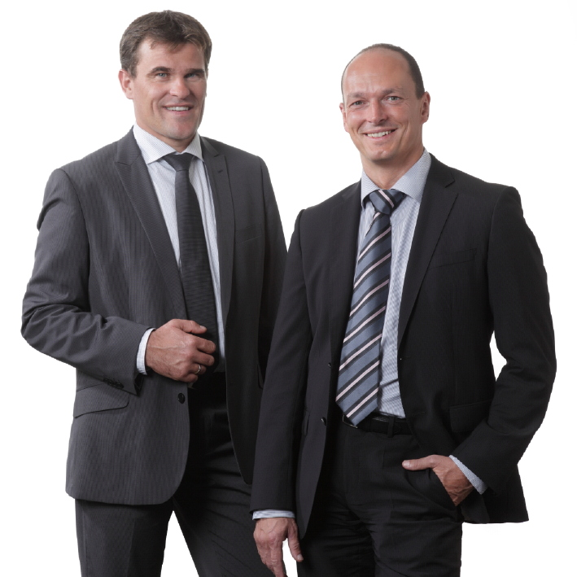

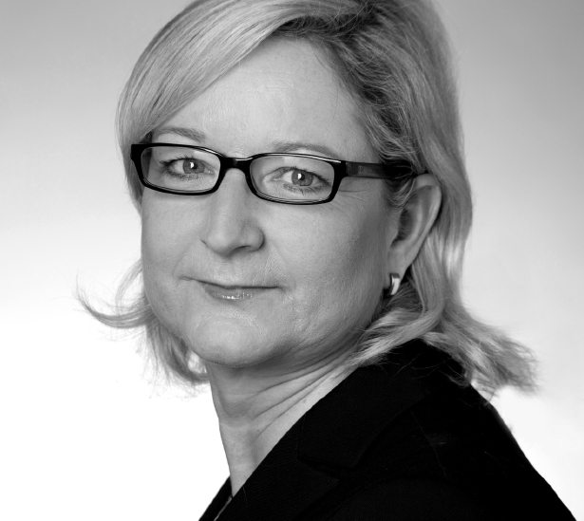
Bildmaterial:

Beate Bretzger, Leiterin der euro engineering-Niederlassung Stuttgart

Holger Schnürle (links), Leiter der Niederlassung Ulm, und Stefan Konrad (rechts), Regionalleiter Südwest

Bildmaterial zu dieser Presseinformation steht für Sie unter
www.press-n-relations.de unterhalb der dort veröffentlichten Meldung zum Download bereit.

Weitere Informationen:  euro engineering AG  Annette Pfanzelt, Personal- und Marketingreferentin  Lise-Meitner-Straße 15 – 89081 Ulm  Telefon: 0731-93565-53  Telefax: 0731-935 65-55  Annette.Pfanzelt@ee-ag.com  www.ee-ag.com | Pressearbeit:  Press’n’Relations GmbH  Bruno Lukas  Magirusstraße 33 - 89077 Ulm  Telefon: 0731-9628717  Telefax: 0731-9628797  blu@press-n-relations.de  www.press-n-relations.de

euro engineering AG
Die euro engineering AG ist einer der führenden Engineering-Dienstleister Deutschlands. Das Unternehmen bietet Entwicklungsdienstleistungen entlang der gesamten Prozesskette technischer Produkte - von der Konzeption, Entwicklung, Konstruktion, Berechnung und Versuch bis zur Implementierung in die Produktion einschließlich des Projekt- und Qualitätsmanagements sowie des Dokumentationssupports. Schwerpunkte sind die Branchen Automotive, Luft- und Raumfahrt, Maschinen- und Anlagenbau, Feinwerk- und Elektrotechnik sowie Medizintechnik. Spezialisiertes Know-how bündelt das Unternehmen in den überregionalen Fachbereichen Automation & Robotik, Bahntechnik, Chemieanlagenbau, Nutzfahrzeuge und Produktionsmanagement. Derzeit beschäftigt das Unternehmen rund 1.900 Mitarbeiter an 40 Niederlassungen. Im Geschäftsjahr 2009 erwirtschaftete die euro engineering AG einen Jahresumsatz von rund 91 Millionen Euro, zusammen mit den Schwesterunternehmen euro engineering AEROSPACE GMBH und encad GmbH waren das rund 111 Millionen Euro Umsatz. Das Unternehmen ist eine hundertprozentige Tochter der DIS AG.

